Основной целью деятельности театральной студии «Добросей» с элементами песочной анимации является выявление уровня развития творческих художественно-артистических способностей ребёнка через совместную изобразительно-игровую деятельность и коррекцию различного рода нарушений у детей.
Творческие задания помогают ребенку в творческой самореализации, развитии речи, мышления и двигательной пластики.
Работа с родителями необходима для эффективного развития, поддержания и закрепления полученных на занятиях умений и творческого развития ребенка.
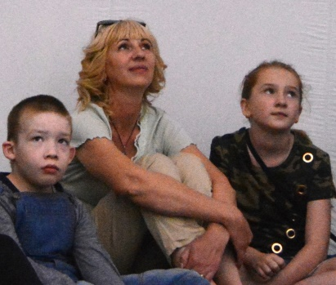
Специалистом по комплексной реабилитации используются следующие методы и формы работы с родителями:
Обсуждение содержания, целей и задач занятий с целью выявления потребностей и интересов ребёнка и родителей.
Проводятся в начале курса занятий и по мере необходимости.
Беседа - с целью изучения положительного опыта семейного воспитания, выявления внутрисемейных взаимоотношений, интересов и особенностей поведения и развития ребёнка в семье и вне её.
Показ и наглядная пропаганда – оформление информационных стендов и буклетов служат важным аспектом повышения педагогической грамотности родителей. Родители в свободном доступе могут ознакомиться с полезной информацией.

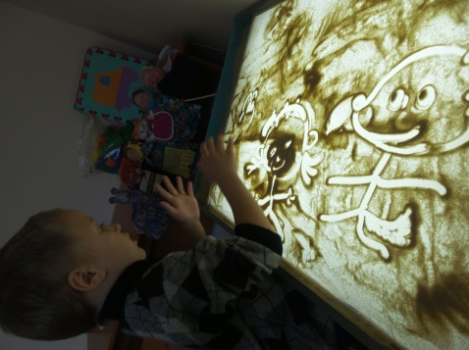
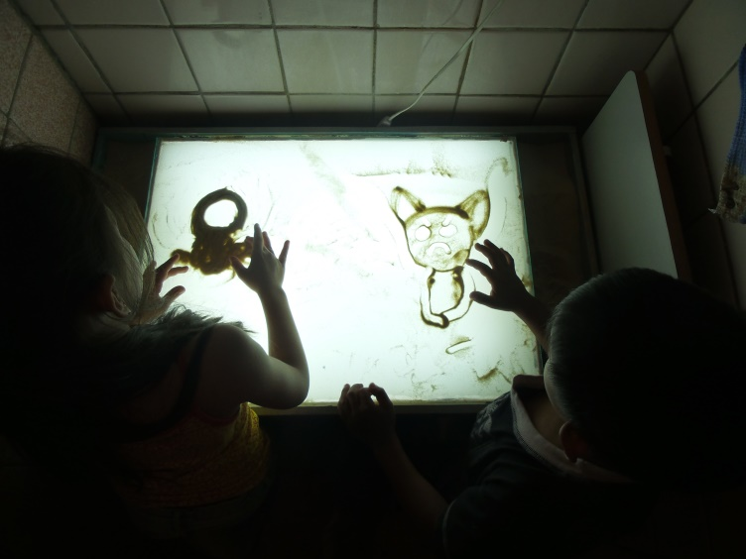
Консультирование на тему: «Развитие игровой деятельности, выразительной речи, памяти, воображения, внимания, творческих способностей, координации мелкой моторики в доступных домашних условиях». Задачей консультирования является повышение теоретических и практических знаний и способов разностороннего и организованного комплексного развития ребёнка. Родителям предлагаются и в доступной форме раскрываются способы, приёмы и формы игровых и познавательных упражнений, способствующих развитию ребёнка; ознакомление с новыми видами предметных, сюжетных и ролевых игр; рекомендуются к прослушиванию и просмотру аудио-и видео-сказки, стихотворения и книги; рассказывается о чистоговорках; упражнениях для развития правильного дыхания и правильной работы голосовых связок; рекомендуются и демонстрируются упражнения для развития двигательного аппарата, координации и мелкой моторики кисти, чувства ритма и пластики движений.

Выставка достижений детей и совместное с родителями создание портфолио ребенка способствует взаимодействию ребенка и родителей, вовлекает родителей в творческую жизнь ребенка, помогает лучшему взаимопониманию и раскрытию творческого потенциала детей. На занятии специалистом и родителями ведётся фотосъёмка достижений и творческих работ. По истечении курса занятий специалист, ребёнок и родители совместно выбирают тему, сказку или музыкальное произведение, по мотивам которого создаётся итоговая работа ребёнка. Это может быть создание небольшого музыкального песочно-анимационного ролика, песочной сказки, слайд-шоу из фотографий, постановка и участие в кукольном мини-спектакле или литературно-музыкальной композиции.
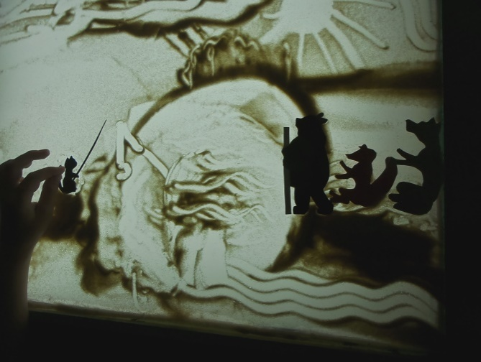

Творческая мастерская – привлечение детей и родителей к совместному творчеству: изготовление костюмов, иллюстраций, поделок, создание сказочных героев и сюжетов, разучивание и постановка литературно-музыкальных композиций с целью ознакомления и вовлечения родителей в творческую жизнь ребенка и совместной работой над достижением положительных результатов.
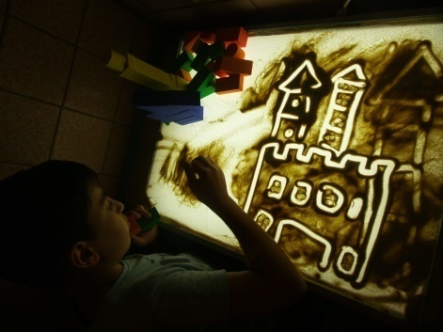
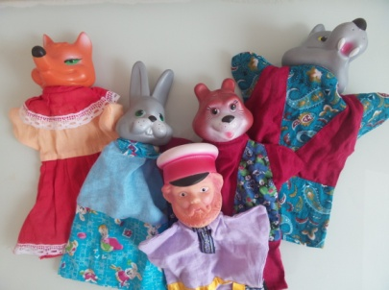
Наряду с консультированием применяются видеоуроки и презентации на различные темы, которые способствуют повышению педагогической грамотности и знакомят родителей с новыми методами, формами, способами организации игровой и воспитательной деятельности детей.
Открытое совместное занятие по песочной анимации – выступает как тренинг-терапия и одинаково сильно воздействует на ребенка и родителя. Способствует снятию мышечного, эмоционального и психологического напряжения, созданию атмосферы творчества, успеха, позитива, разрешению конфликтов. Обогащает психолого-педагогическую копилку родителей. Ребёнок и родитель учатся взаимодействию друг с другом посредством совместного создания рисунков на световом столе, проигрыванию ситуаций с помощью различных игрушек или кукол, или просто выполняют вместе ряд интересных творческих заданий, порой даже в форме соревнования. Здесь имеют место быть ролевая игра и кукольный театр.
Совместная ролевая игра родителей и ребёнка проводится с целью выявления взаимоотношений взрослого и ребенка и психологического климата семьи, укрепления детско-родительских отношений, правильного мировосприятия и социальной адаптации ребенка. Тема игры выбирается совместно, например: «Наши выходные», «Магазин», «Хозяин и собака» и т.д., ход игры направляется и корректируется специалистом.
Кукольный театр и куклотерапия - способствует совместному тесному творческому времяпровождению родителей и ребенка, открывает большие возможности для коррекции отношений и поведения, помогает раскрытию творческого потенциала ребенка и выявлению его способностей и интересов. Родитель и ребенок сами выбирают роли, героев, придумывают и демонстрирую их действия, строят диалоги и учатся находить понимание и согласие.
Наблюдения за взаимодействием и взаимоотношениями между родителями и ребенком помогает правильно организовать и направить педагогическую, коррекционную и воспитательную деятельность, выявить особенности поведения и взаимодействия ребенка со взрослым.
«Горячая линия» в соц.мессенджерах помогает решить и скоординировать организационно-информационные вопросы.
Для более рациональной работы и координации педагогических и воспитательных действий специалиста и родителей применяется анкетирование и опросы с целью выявления трудностей, испытываемых родителями и повышения их педагогической культуры.
Государственно казённое учреждение
социального обслуживания
Волгоградский
областной реабилитационный центр
«Вдохновение»

МЕТОДЫ И ФОРМЫ РАБОТЫ С РОДИТЕЛЯМИ
СПЕЦИАЛИСТА ПО КОМПЛЕКСНОЙ РЕАБИЛИТАЦИИ
Театральная студия
«ДОБРОСЕЙ»
с элементами песочной анимации
(отделение творческой реабилитации)

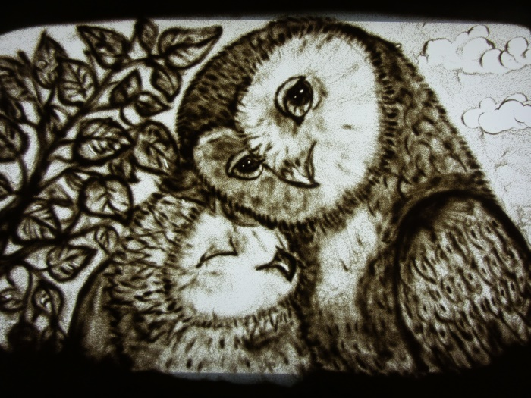400006, г. Волгоград,
ул. им. Дегтярева, д. 41
Телефон (8442) 74-15-64
E-mail: kraszentr@mail

г.Волгоград, 2017г.

